
嘉兴市第一中学2016学年第一学期学科测试
高三地理 试题卷
命题：杨青 审题：朱懿
满分[100]分 ，时间[90]分钟 2016年10月
一、选择题（本题共有25小题，每小题2分，共50分）
l．造成地球两极上空产生极光现象的带电粒子流主要来源于太阳的
A.辐射区 B.光球层 C.色球层 D.日冕层
2．到2020年，我国将形成由35颗卫星组成的北斗导航系统，为全球提供服务。北斗导航系统能提供的服务包括
A.估算工业产值 B.监控海上渔船
C.辅助商业选址 D.监测作物长势
3．导致我国南方低山丘陵红壤有机质含量偏低的主要自然因素是
A.气候 B.生物 C.成土母质 D.人类活动
4．滩涂湿地的重要价值有
- 保持水土 ②水产养殖 ③旅游观光 ④远洋航运
A.①③ B.②④ C.②③ D. ③④
“海绵城市”是指城市像海绵一样，下雨时吸水、渗水、蓄水、净水，干旱时将蓄存的啦“释放”并加以利用。海南省三亚市“海绵城市”经过一年多的建设，已初见成效。完成5、6题。
5．建设“海绵城市”对水循环的影响是
A.延缓洪峰时间 B.减少大气降水 C.减少水量蒸腾 D.减少地下径流
6．三亚某校学生为建“海绵城市”献计献策，下列措施可行的是
A.填湖建绿地公园 B.城区河道内建坝
C.禁止开采地下水 D.地面铺设透水砖
坐落在贵州黔南州平塘县一个喀斯特地貌坑“大窝凼”的世界最大单口径射电望远镜( FAST)主体工程于2016年7月3日顺利完工。这只“观天巨眼”预计于同年9月全部竣工，开始探索宇宙深处的奥秘。完成7，8题。
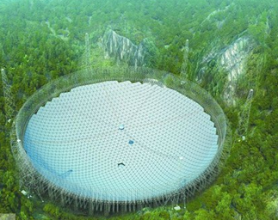

7．“大窝凼”特殊地貌形成的主要外力是
A.风力 B.流水 C.冰川 D.生物
8．“大窝凼”适合大单口径射电望远镜(FAST)建设的有利条件是
①地表不易积水 ②地势低平 ③降水丰富 ④人烟稀少
A.①② B.②③ C.①④ D. ③④
劳动年龄人口（15～59岁）变化会影响社会经济的发展，下图为我国总人口和劳动年龄人口变化及预测图。完成9、10题。
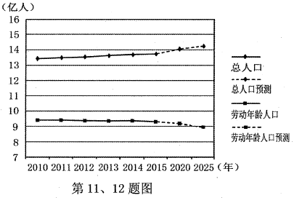
第9～10题图

9. 2010-2015年，我国总人口和劳动年龄人口变化不一致的主要原因是
A.青少年比重明显增大 B.人口死亡率明显下降
C.国际人口迁移增多 D.人口老龄化加剧
10．为缓解劳动年龄人口变化对经济发展造成的不利影响，可采取的有效措施是
①限制人口迁出 ②实施“二孩”政策 ③发展智能化产业 ④实施产业国内转移
A.①② B.②⑧ C.③④ D.①④
下图示意与铝相关的生产部门及其流程图，我国的铝材加工企业集中分布于浙江、广东等东部省份。完成第11、12题。
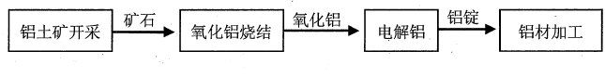
第11～12题图

11．图示生产部门之间形成的联系是
A.信息联系 B.商贸联系 C.科技联系 D.生产协作联系
12．影响我国铝材加工企业空间布局的主要因素是
A.原料 B.市场 C.科技 D.动力
美国西部的加利福尼亚州北水南调工程年调水量52亿立方米，受益于该调水工程，加利福尼亚州发展成为美国人口最多、灌溉面积最大的一个州。右图是美国加州地区的水系分布图。完成13、14题。
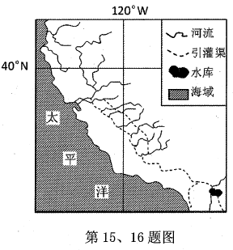
第13～14题图

13．美国加利福尼亚州的主要农业地域类型是
A．乳畜业 B.商品谷物农业 C.水稻种植业 D．地中海式农业
14．受北水南调工程影响，南部灌区易引发的生态问题是
A.水土流失 B.湿地退化 C.土地盐渍化 D.土地沙漠化
下图是陆地自然植被类型分布与水热条件关系图。完成15、16题。
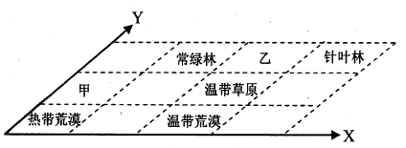
第15～16题图

15．对图示自然植被分布规律影响因素的叙述，正确的是
A. 沿x方向热量增加 B．沿x方向降水增加
C．沿Y方向热量增加 D. 沿Y方向降水增加
16．甲、乙所表示的自然植被类型分别是
A.热带草原 温带落叶林 B.热带草原 亚热带硬叶林
C.热带雨林 温带落叶林 D.热带雨林 亚热带硬叶林
物流园对周边的相关产业具有较强的吸引力，从而形成产业空间集聚。右图示意我国重庆市规划建设的七大物流园区。完成17、18题。
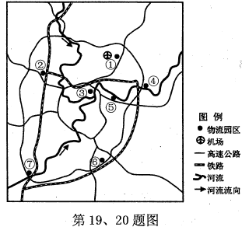
第17～18题图

17．物流园区建成后，微电子企业与化工企业最有可能入住园区的位置分别是
A.①④ B.③⑦ C．⑦⑤ D.②⑥
18.物流园区建设对该市的积极影响有
①缩短居民上下班距离 ②提升企业的经济效益
③缓解中心区交通压力 ④改善郊区的生态环境
A.①② B.①④ C.②③ D.②④
2016年7月7日10时，国家海洋预报台发布信息：超强台风“尼伯特”今天夜间起将影响我国东部海域，预计今天夜间到明天，台湾以东洋面将出现9到13米的狂涛，钓鱼岛附近海域将出现3到5米的大浪到巨浪，东海南部、台湾海峡将出现2.5到3.5米的大浪，浙江南部、福建北部沿岸海域也将出现1.5到2.5米的中浪到大浪。完成19、20题。
19．台风“尼伯特”导致不同海域出现不同级别海浪的根本原因是
A.近地而气压值的高低 B.下垫面摩擦力的大小
C.水平气压梯度的大小 D.海域深浅与而积大小
20．气象部门依据台风的移动特征需要尽快确定其可能影响的范围，并拟定救火方案、预估灾害损失。能够实现这一综合目标的地理信息技术是
A.地理信息系统 B.卫星遥感 C.全球定位系统 D.雷达预警
右图为地下热水形成结构及发电利用示意图。完成21、22题。
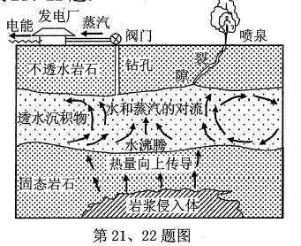
2l．下列地区中，最适合该发电厂布局的是
A.塔里木盆地边缘 B. 内蒙古高原西部
C.长江三角洲地区 D．雅鲁藏布江谷地
22．该发电厂利用的热能来源于
A.地壳 B.软流层 C．岩石圈 D.下地幔
下图为欧洲东部第四纪冰川界线变化示意图。完成23、24题。
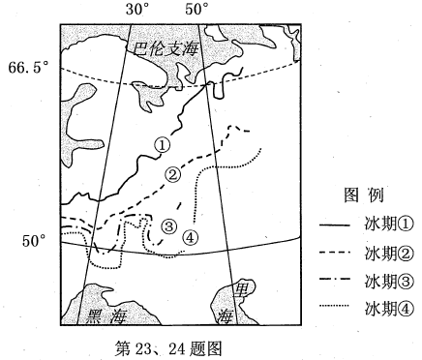
23．下列冰期中，气温最低的时期是
A.冰期① B.冰期② C．冰期③ D.冰期④
24．与现在相比，第四纪冰期③时期
A．全球各地降水较多 B. 山地雪线海拔较高
C．温带作物北界偏北 D．陆地总面积较大
25．下列最符合大城市中心与郊区高空等压面示意图的是
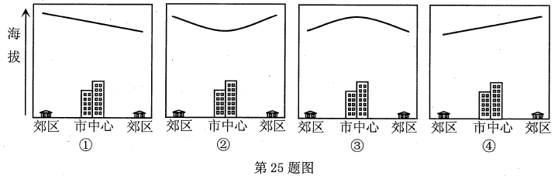
A.① B.② C.③ D.④
二、非选择题（本大题共4小题，共50分）
26．阅读材料，完成下列问题。(IO分)
材料：图1为世界某区域某时天气形势图。图2为图l中D河流干流水电梯级开发示意图。
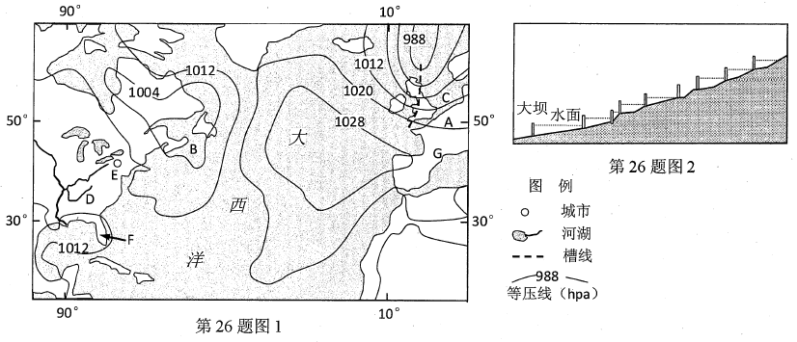
(1)此时A地盛行 ▲ 风，未来几天将受 ▲ （填天气系统）影响。（2分）
(2)B、C海域都有世界著名渔场，其形成的共同原因是 ▲ 。（1分）
(3) D河流实施水电梯级开发的有利条件是多个河段 ▲ 。当地凭借廉价的电力，吸引了大量 ▲ 工业。（2分）
(4) 19世纪中叶，A地和E城市成为钢铁工业基地的共同的优势资源是 ▲ 。如今，为实现区域的可持续发展，两地大力发展 ▲ 与第三产业，以促进经济结构多元化。（2分）
（5）F、G两地都是著名瓜果生产基地，试比较两地生产瓜果的气候优势。（3分）

27．阅读材料，完成下列问题。（10分）
材料：“一路一带”战略进一步刺激了西部的大开发。图l为我国局部地区略图，图2是西部地区产业结构变化图。
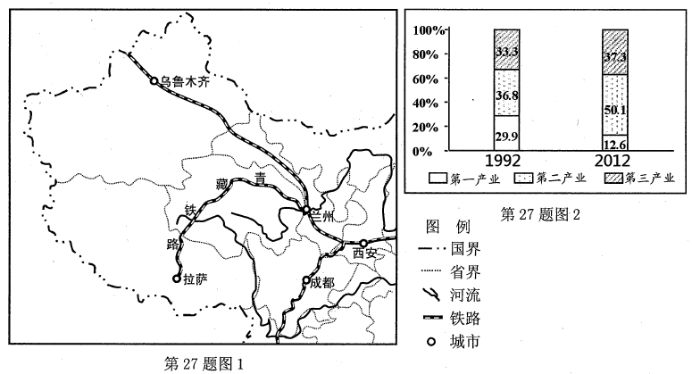
(l)我国西部地区交通线路密度较东部地区明显偏低，制约新疆地区交通线路建设的主要自然原因是 ▲ ；制约青藏地区铁路线建设的主要自然因素是 ▲ 和 ▲ 。 (3分)
(2)目前，从区域发展阶段看，我国西部地区处于 ▲ 阶段，该阶段劳动力由 ▲ 产业活动）向制造业和服务业大规模转移。（2分）
(3)随着西部大开发的实施，我国东部地区的部分产业向西部地区转移，其转移的主要是 ▲ 密集型产业和 ▲ 密集型产业。（2分）
(4)分析说明青藏铁路沿线地区光照强、气温低的原因。（3分）

28．【加试题】阅读材料，完成下列问题。（15分）
材料一：2016年8月5日至21日，第31届奥运会在巴西里约热内卢举行。图l为南美洲局部地区略图。图2为里约热内卢科科瓦多山顶的耶稣像。
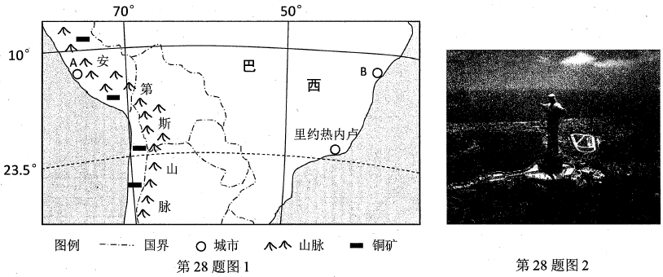
材料二：图3为图l中A、B两城市的气候统计图
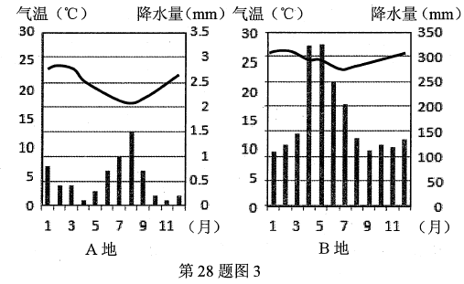
材料三：安第斯山区铜、锡、铅锌等有色金属矿丰富，其中铜矿储量占全球的60%，当地大量开采铜矿对生态环境造成了较大的破坏。
(1)比较A、B两城市的降水特征差异，并解释其原因。（5分）
(2)分析A地沿岸夏季海雾多发的原因。（3分）
(3)描述第31届奥运会期间里约热内卢的耶稣像正午影长的变化规律，并分析原因。 (3分)
(4)简述安第斯山区铜、锡、铅锌等有色金属矿丰富的原因，并指出铜矿开发过程中可能引发的环境问题。(4分)

29.【加试题】阅读利料，完成下列问题。（15分）
材料一：2016年5月发布的《长江三角洲城市群发展规划》将安徽8个城市纳入长三角城市群。上海将提升核心竞争力和综合服务功能，建设具有全球影响力的科技创新中心，疏解非核心功能，引领长三角城市群一体化发展。新融入地区将发挥区位优势，建设承接产业转移示范区。
材料二：2016年6～7月，长三角地区连日暴雨导致多地次生灾害发生，造成了重大的经济损失。图1为长三角城市群范围和A区域河网示意图，图2为图1中A区域土地利用变化统计图。
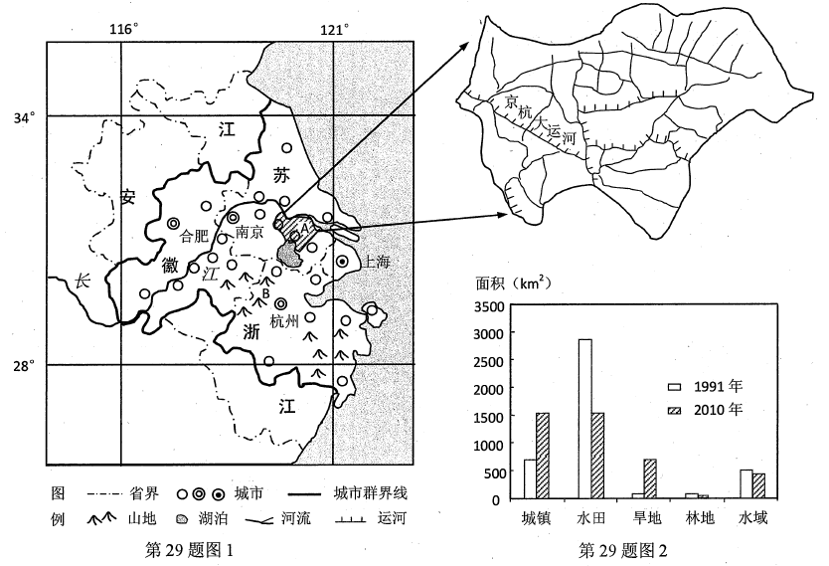
(1)分析A区域河网密布的原因。（3分）
(2)指出A区域1991-2010年河网密度的变化特点，并分析原因。（3分）
(3)比较A和B两地因暴雨引发的次生灾害差异，并分析其原因。（4分）
(4)从产业协作角度，分析长三角城市群扩围对上海和新融入地区的积极影响。（5分）

参考答案及评分标准
题号 | 1 | 2 | 3 | 4 | 5 | 6 | 7 | 8 | 9 | 10 | 11 | 12 | 13
答案 | D | B | A | C | A | D | B | C | D | B | D | B | D
题号 | 14 | 15 | 16 | 17 | 18 | 19 | 20 | 21 | 22 | 23 | 24 | 25
答案 | C | D | A | A | C | C | A | D | B | D | D | C
26．（10分）
（1）西南（偏南）（1分） 冷锋（1分） （2）寒暖流交汇（1分）
（3）水能丰富（或落差大）（1分） 高耗能（1分）
（4）煤炭（1分） 新兴工业（1分）
（5）F地纬度较低，降水较多，水热条件好；（1分） G地位于地中海气候区，夏季炎热干燥，光照充足，昼夜温差大。（2分）
27．（10分）
（1）沙漠广布（1分） 地形（高原山地）（1分） 气候（高寒缺氧）（1分）
（2）工业化（1分） 农业（第一产业）（1分）
（3） 资源（1分） 劳动力（1分）（可对调）
（4）青藏地势高，空气稀薄（水汽含量少），（1分）大气对太阳辐射的削弱作用弱，（1分）对地面辐射的保温作用差。（1分）

28．（15分）
（1）差异：A城市比B城市年降水量小很多。（1分）
原因： A城市受副热带高气压带和来自内陆的信风控制；（1分）沿岸秘鲁寒流的降温减湿作用，终年降水少。（1分）B城市地处来自海洋的东南信风的迎风坡（或受赤道低压带控制）；（1分）沿岸暖流增湿作用，全年降水丰富。（1分）
（2）低纬海洋蒸发旺盛，空气中水汽含量高；（1分）秘鲁寒流经过，水汽遇冷水面易凝结成雾；（1分）该地大气较稳定（易出现逆温），雾不易扩散。（1分）
（3）逐渐变短（1分） 8月5日至21日，太阳直射在北半球且向南移动，（1分）里约热内卢正午太阳高度角逐渐变大，正午影长逐渐变短。（1分）
（4）地处板块消亡（碰撞）边界，岩浆活动频繁，易形成有色金属矿产。（1分）可能出现的环境问题：露天开采，植被破坏，土地退化；（1分）地下采矿，造成地表塌陷；（1分）矿渣堆放，占用土地，污染水体和土壤。（1分）

29．（15分）
（1）属亚热带季风气候区，降水丰富；（1分）地势低平；（1分）人工开凿运河。（1分）
（2）特点：水域面积减少，河网密度下降。（1分）河道泥沙自然淤积；城市化建设，填埋河道；农业围垦。（2分，答出其中两点）
（3）差异：A地洪涝；（1分）B地滑坡、泥石流。（1分） 原因：A地为平原，地势低平，排水不畅；（1分）B地为低山丘陵，地势起伏大，水流速度快。（1分）
（4）上海可利用新融入地区资源、劳动力优势，向其转移劳动密集型和资源密集型产业，（1分）拓宽发展空间，发挥更大的区域辐射引领作用；（1分）实现向资金密集型和技术密集型产业全面升级，并积极推进服务业发展。（1分）新融入地区可利用上海科技、人才、资金、管理优势，提升区域可持续发展能力；（1分）承接上海产业转移，加快工业化进程。（1分）

